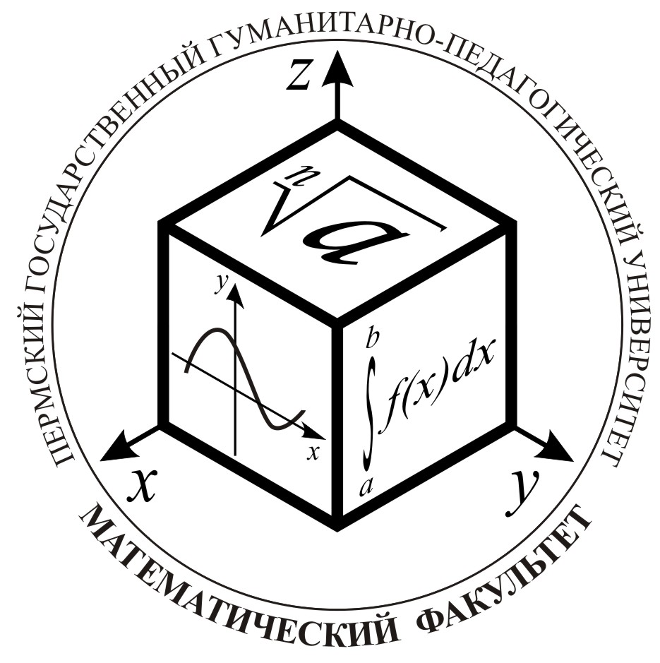

ПРОГРАММА
ВЕСЕННЕЙ НАУЧНОЙ СЕССИИ
НА МАТЕМАТИЧЕСКОМ ФАКУЛЬТЕТЕ
1 – 19 апреля

Пермь
ПГГПУ
2013
Весенняя научная сессия
Апрель 2013

2 апреля 2013 г.
9.45 – 11.20, ауд. А-231
Торжественное открытие Весенней научной сессии
на математическом факультете

МЕЖРЕГИОНАЛЬНАЯ НАУЧНО-ПРАКТИЧЕСКАЯ КОНФЕРЕНЦИЯ СТУДЕНТОВ

Пленарное заседание

1. Приветственное слово проректора ПГГПУ по науке и внешним связям
Профессор, доктор исторических наук А.М. Белавин
2. Профессиональный стандарт педагога
Декан математического факультета, канд. пед. наук, доцент И.Н. Власова
3. Проблемы миллениума
Ст. пр. каф. высшей математики Г.В. Пастухова
4. Mathematica 9: новые возможности пакета
Ст. пр. каф. высшей математики Г.В. Пастухова,
аспирант 2-го года обучения ПГГПУ Д.Ю. Байдин
5. Дидактическая игра как средство гуманитаризации математического образования
Студентка 152 гр. В.М. Сальникова
6. Введение в теорию фракталов
Магистрант 2-го курса С.А. Проничева

СЕКЦИИ НАУЧНО-ПРАКТИЧЕСКОЙ КОНФЕРЕНЦИИ СТУДЕНТОВ
2 апреля 2013 г.
11.30 – 15.00

Секция «История математики»
Руководитель проф. Малых А.Е., секретарь Черняева В.С. (152 гр.)
11.30 – 13.05
ауд. А-233
- Акопян И.В. (152 гр.)
История Пермского края на уроках математики
Научный руководитель: канд. физ.-мат. наук, доц. Ананьева М.С.
- Галиаскарова А.А. (142 гр.)
Формирование учения о магических конструкциях
Научный руководитель: докт. физ.-мат. наук, проф. Малых А.Е.
- Маленьких Е.М. (132 гр.)
Историко-математический конкурс для учащихся Пермского края
Научный руководитель: канд. пед наук, ст. преп. Магданова И.В.
- Онохова М.А. (142 гр.)
История Пермского края во внеаудиторной работе
Научный руководитель: ст. преп. Мусихина И.В.
- Соловьева Д.В. (12М)
Исследование линий поверхностей 2-го порядка в работах зарубежных авторов 19-го века
Научный руководитель: канд. физ.-мат. наук, доцент Ананьева М.С.
- Челпанова Ю.Н. (12М)
Из истории векторного исчисления
Научный руководитель: докт. физ.-мат. наук, проф. Малых А.Е.
- Черняева В.С. (152 гр.)
Математика XVII века
Научный руководитель: канд. физ.-мат. наук, доц. Ананьева М.С.

Секция «Информационные технологии в математике»
Руководитель Власова И.Н., секретарь Нечаева Е.В. (152 гр.)
11.30 – 13.05
ауд. А-231
- Нечаева Е.В. (152 гр.)
Использование интерактивной доски при изучении производной
Научный руководитель: канд. пед. наук, доц. Власова И.Н.
- Олехов А.А. (111 гр.)
Анализ графа структуры предприятия средствами Mathematica 9
Научный руководитель: ст. преп. Пастухова Г.В.
- Проничева С.А. (12М)
Компьютерное исследование свойств фрактальных множеств
Научный руководитель: канд. пед. наук, доц. Шеремет Г.Г.
- Пухова Ю.И. (141 гр.)
Реализация инверсии в программе «Живая геометрия»
Научный руководитель: канд. пед. наук, доц. Шеремет Г.Г.
- Сайдашев Д.Д. (131 гр.)
Анализ графа социальных сетей средствами Mathematica 9
Научный руководитель: ст. преп. Пастухова Г.В.
- Шипицина А.А. (141 гр.)
О применении пакета MATHCAD в обучении студентов приложениям дифференциального исчисления
Научный руководитель: канд. пед. наук, доц. Черемных Е.Л.

Секция «Вопросы обучения математике в вузе»
Руководитель Черемных Е.Л., секретарь Рябкова П.Ю. (152 гр.)
11.30 – 13.05
ауд. А-216
- Ижболдина Ю.Г. (12М)
Исследование влияния включения элементов фундирования понятия предельного перехода на качество подготовки будущего учителя
Научный руководитель: канд. пед. наук, доц. Латышева Л.П.
- Казанцева Н.А. (11М)
О применении технологии наглядного моделирования в обучении теории функций комплексного переменного
Научный руководитель: канд. пед. наук, доц. Черемных Е.Л.
- Рябкова П.Ю. (152 гр.)
ЦОР «Простые числа»
Научный руководитель: канд. пед. наук, доц. Корзнякова Ю.В.
- Сабурова Л.А. (152 гр.)
Организация самостоятельной работы студентов в курсе изучения алгебры и теории чисел
Научный руководитель: канд. пед. наук, доц. Корзнякова Ю.В.
- Фатьянова Д.Э. (152 гр.)
О комплексе учебно-исследовательских заданий по теме «Гиперболические функции»
Научный руководитель: канд. пед. наук, доц. Черемных Е.Л.
- Юрченко Д.В. (152 гр.)
Об использовании дидактических игр в обучении студентов математическому анализу
Научный руководитель: канд. пед. наук, доц. Черемных Е.Л.

Секция «Современные технологии организации
обучения математике в школе»
Руководитель Пестерева В.Л., секретарь Епишина С.П. (152 гр.)
11.30 – 13.05
ауд. А-220
- Гариманян А.М. (5 курс, СГПИ, г. Соликамск)
Проблемное обучение на уроках математики
Научный руководитель: канд. пед. наук, доц. Рихтер Т.В.
- Гребенев А.А. (142 гр.)
Предпрофильная подготовка школьников
Научный руководитель: канд. пед. наук, доц. Пестерева В.Л.
- Епишина С.П. (152 гр.)
Роль игры в развитии познавательного интереса
Научный руководитель: доц. Цай И.С.
- Ковшевникова А.А. (11М)
Межпредметные элективные курсы естественнонаучного цикла
Научный руководитель: канд. пед. наук, доц. Данилова В.И.
- Куликова Г.В. (152)
Дидактические игры при изучении действительных чисел в школьном курсе математики
Научный руководитель: канд. пед. наук, доц. Данилова В.И.
- Мулдашева А.Р. (5 курс ОГТИ, г. Орск)
Методика формирования представлений о математике как части общечеловеческой культуры у учащихся старшей школы во внеурочной деятельности в условиях введения ФГОС ОО
Научный руководитель: канд. физ.-мат. наук, проф. Уткин А.А.
- Семакина О.А. (152)
Предпрофильная подготовка школьников в курсе по выбору «Числовые последовательности
Научный руководитель: канд. пед. наук, доц. Данилова В.И.
- Старцева Е.С. (5 курс, СГПИ, г. Соликамск)
Метод проектов как средство формирования коммуникативных универсальных учебных действий (на материале математики)
Научный руководитель: канд. пед. наук, доц. Шестакова Л.Г.
- Сыстерова М.И. (152 гр.)
Дидактические принципы организации элективного курса по математике в классах нематематического профиля
Научный руководитель: доц. Ярославцева Л.Г.

Секция «Вопросы методики обучения математике в школе»
Руководитель Васильева Г.Н., секретарь Караваева Д.А. (152 гр.)
13.15 – 14.50
ауд. А-220
- Антипин И.В. (142 гр.)
Самостоятельная работа учащихся при изучении стереометрии
Научный руководитель: доц. Краснощекова В.П.
- Балабаева А.Н. (5 курс ШГПИ, г. Шадринск)
Обучение учащихся нахождению области значений путем последовательного нахождения аргументов сложных функций
Научный руководитель: канд. пед. наук, доц. Чикунова О.И.
- Гончаренко Д.В. (5 курс ОГТИ, г. Орск)
Подготовка к олимпиадам как средство организации внеурочной деятельности младших школьников по математике
Научный руководитель: канд. пед. наук, доц. Виноградова Е.П.
- Дведенидова Н.А. (5 курс ШГПИ, г. Шадринск)
Об обучении учащихся решению задач с параметрами
Научный руководитель: канд. пед. наук, доц. Коркина П.С.
- Ирсултанова А.Н. (4 курс ОГТИ, г. Орск)
Развитие логического мышления младших школьников в процессе изучения геометрического материала
Научный руководитель: канд. пед. наук, доц. Аксенова М.В.
- Калабаева С.Б. (5 курс ОГТИ, г. Орск)
Комбинаторные задачи в начальном курсе математики
Научный руководитель: канд. пед. наук, доц. Виноградова Е.П.
- Караваева Д.А. (152 гр.)
Задачи на доказательство как средство развития мышления учащихся Научный руководитель: доц. Краснощекова В.П.
- Кобелева А.С. (131 гр.)
Формирование логических учебных действий при обучении математике
Научный руководитель: канд. пед наук, ст. преп. Магданова И.В.
- Меньшикова Е.В. (5 курс ШГПИ, г. Шадринск)
Обучение учащихся решению задач с практическим содержанием
Научный руководитель: канд. пед. наук, доц. Чикунова О.И.
- Павлова Т.А. (121 гр.)
Математические ребусы для учащихся 5-6 классов
Научный руководитель: канд. пед. наук, доц. Васильева Г.Н.
- Панькова А.П. (152 гр.)
Проблемы изучения стохастики в школе
Научный руководитель: канд. пед. наук, доц. Власова И.Н.
- Попов А.В. (5 курс ШГПИ, г. Шадринск)
К вопросу обучения учащихся решению задач на составление уравнения
Научный руководитель: канд. пед. наук, доц. Коркина П.С.
- Прочанкина Т.Ю. (5 курс ОГТИ, г. Орск)
Рациональные способы вычисления в начальной школе
Научный руководитель: канд. пед. наук, доц. Виноградова Е.П.
- Ракина В.В. (152 гр.)
Формирование логических учебных действий при изучении темы «Векторы».
Научный руководитель: канд. пед наук, ст. преп. Магданова И.В.
- Салимова Е.В. (5 курс ОГТИ, г. Орск)
Различные способы решения логических задач в начальном курсе математики
Научный руководитель: канд. пед. наук, доц. Виноградова Е.П.
- Сафронова Е.В. (1 курс ЧГПУ, г. Челябинск)
Развитие логического мышления учащихся на уроках математики
Научный руководитель: канд. пед. наук, доц. Севостьянова С.А.
- Старикова Т.А. (121 гр.)
Логические задачи для младших школьников
Научный руководитель: канд. пед. наук, доц. Васильева Г.Н.
- Топузова М.Л. (5 курс ОГТИ, г. Орск)
Развитие математической культуры учащихся старшей школы в процессе обучения движениям пространства
Научный руководитель: канд. пед. наук, проф. Уткин Т.И.
- Урунбасарова З.Ж. (5 курс ОГТИ, г. Орск)
Формирование учебно-познавательных компетенций у учащихся 10-х классов в процессе решения задач на построение сечений тетраэдра и параллелепипеда
Научный руководитель: канд. пед. наук, доц. Кириллова С.В.
- Хавронин С.К. (5 курс ОГТИ, г. Орск)
Формирование учебно-исследовательских умений учащихся физико-математического профиля при использовании теории определителей в решении стереометрических задач
Научный руководитель: канд. пед. наук, доц. Вирановская Е.В.
- Хорошилова С.В. (4 курс НГПУ, г. Нижний Новгород)
Задача как цель и средство обучения математике
Научный руководитель: канд. пед. наук, доц. Голунова А.А.
- Черкасова Ю.А. (5 курс ОГТИ, г. Орск)
Формирование представлений о математике как части человеческой культуры у учащихся 5-6-х классов
Научный руководитель: канд. пед. наук, доц. Шабашова О.В.
Секция «Высшая математика»
Руководитель Данилова В.И., секретарь Комарова М.А. (142 гр.)
13.15 – 14.50
ауд. А-216
- Бушуев Г.С. (121 гр.)
Основные идеи нестандартного анализа
Научный руководитель: канд. пед. наук, доц. Латышева Л.П.
- Зямбакина М.В. (12М)
Теория сравнений в евклидовых кольцах матриц специального вида
Научный руководитель: канд. пед. наук, доц. Данилова В.И.
- Калугин В.А. (12М)
Примеры обобщенных решений волнового уравнения с характеристикой их звуковой интерпретации
Научный руководитель: канд. пед. наук, доц. Латышева Л.П.
- Кауров А.А. (142 гр.)
Применение рядов к вычислению определенных интегралов
Научный руководитель: ст. преп. Недре Л.Г.
- Комарова М.А. (142 гр.)
Понятие и свойства суммируемых функций
Научный руководитель: канд. пед. наук, доц. Латышева Л.П.
- Ларенова Е.М. (магистратура, 2 курс ВятГГУ, Киров)
Об упорядоченных полукольцах с идемпотентным умножением
Научный руководитель: докт. физ.-мат. наук, проф. Вечтомов Е.М.
- Назарова И.И. (121 гр.)
Прикладные свойства линий второго порядка
Научный руководитель: канд. пед. наук, доц. Шеремет Г.Г.
- Рылова В.С. (121 гр.)
Флексагоны
Научный руководитель: канд. пед. наук, доц. Шеремет Г.Г.
- Степанова Д.С. (121 гр.)
Некоторые свойства алгебраических и трансцендентных чисел
Научный руководитель: канд. пед. наук, доц. Латышева Л.П.
- Сторожева О.А. (12М)
Исследование двучленных сравнений высших степеней
Научный руководитель: канд. пед. наук, доц. Корзнякова Ю.В.
- Чиж Н.В. (121 гр.)
Экстремальные задачи в курсе геометрии
Научный руководитель: докт. физ.-мат. наук, проф. Малых А.Е.

Секция «Дискретная математика и теория алгоритмов»
Руководитель Пастухова Г.В., секретарь Дубровских С.С. (142 гр.)
13.15 – 14.50
ауд. А-231
- Галин А. «Академическая школа информационных технологий при ПГУ» г. Пермь, группа 70/081 (4 курс)
Шифровальная машина «Энигма»
Научный руководитель: ст. преп. Пастухова Г.В.
- Давыдова А.А. (11М)
Задача коммивояжёра
Научный руководитель: канд. физ.-мат. наук доц. Алябьева В.Г.
- Дубровских С.С. (142 гр.)
Экстремальные задачи на графах
Научный руководитель: канд. физ.-мат. наук доц. Алябьева В.Г.
- Ерусланов Р. «Академическая школа информационных технологий при ПГУ» г. Пермь, группа 70/081 (4 курс)
Сложность алгоритмов на примере некоторых задач дискретной математики
Научный руководитель: ст. преп. Пастухова Г.В.
- Коровин М. «Академическая школа информационных технологий при ПГУ» г. Пермь, группа 70/081 (4 курс)
Построение рекурсивного и итерационного алгоритмов решения задач Ханойской башни в системе Mathematica 9
Научный руководитель: ст. преп. Пастухова Г.В.
- Кошелев М. «Академическая школа информационных технологий при ПГУ» г. Пермь, группа 70/081 (4 курс)
Перечислимые и разрешимые множества: примеры, свойства
Пастухова Г.В.
- Лыскова В.А. (12М)
Комбинаторика на шахматной доске
Научный руководитель: канд. физ.-мат. наук доц. Алябьева В.Г.
- Некрасов С. «Академическая школа информационных технологий при ПГУ» г. Пермь, группа 70/081 (4 курс)
Функция Аккермана и некоторые ее свойства
Научный руководитель: ст. преп. Пастухова Г.В.
- Порошин И. «Академическая школа информационных технологий при ПГУ» г.Пермь, группа 70/081 (4 курс)
Последовательности, содержащие бесконечно много простых чисел
Научный руководитель: ст. преп. Пастухова Г.В.
- Ширинкин Д. «Академическая школа информационных технологий при ПГУ» г. Пермь, группа 70/081 (4 курс)
Анализ математических теорий на полноту, разрешимость и непротиворечивость
Научный руководитель: ст. преп. Пастухова Г.В.
ОЛИМПИАДЫ
Олимпиады | Группа | Дата и время | Ауд.
Олимпиада по математике | 121 гр. | 27 марта  11.30 | А-206
Методическая олимпиада по арифметической прогрессии | 131 гр. | 10 апреля 9.45 | А-216
Методическая олимпиада по арифметической прогрессии | 132 гр. | 12 апреля 13.15 | А-216
Олимпиада по истории математики | 121, 131, 132 гр. | 09 апреля 15.00 | А-231
Олимпиада по двенадцатеричной системе счисления | 121 гр. | 10 апреля 11.30 | А-206
Олимпиада по двенадцатеричной системе счисления | 111 гр. | 15 апреля 15.00 | А-231
Олимпиада по арифметической прогрессии | 141 гр. | 9 апреля  13.15 | А-233
Олимпиада по арифметической прогрессии | 142 гр. | 17 апреля 11.30 | А-216
Олимпиада по двенадцатеричной системе счисления | 152 гр. | 17 апреля  13.15 | А-216

ПОЗНАВАТЕЛЬНЫЕ ЛЕКЦИИ,
ДИДАКТИЧЕСКИЕ ИГРЫ И КОНКУРСЫ

Мероприятия | Группа | Дата и время | Ауд.
Математическая викторина | 111 гр. | 1 апреля  15.00 | А-231
Конкурс математических головоломок | Студенты всех групп | 4 апреля  15.00 | А-231
Дидактическая игра «Два капитана» | 121 гр. | 5 апреля  13.15 | А-231
Дидактическая игра «Тернопольская рулетка» | 111 гр. | 8 апреля  15.00 | А-231
Дидактическая игра «Домино» | 152 гр. | 10 апреля  13.15 | А-216
Дидактическая игра «Математическая казино» | 121 гр. | 12 апреля  13.15 | А-231
Математический марафон по числам | 111 гр. | 15 апреля  13.15 | А-216
Познавательная лекция «Математические изюминки | 121, 131 гр. | 3 апреля  11.30 | А-233
Конкурс научных работ студентов математического факультета | 131, 132, 141, 142, 152 гр.
Конкурс «Театр математических миниатюр» | 131-132, 141-142,  152 гр. | 19 апреля  15.00 | В-103
19 апреля 2013 г. (пятница)
15.00, ауд. В-103

ЗАКЛЮЧИТЕЛЬНАЯ КОНФЕРЕНЦИЯ

- Конкурс «Театр математических миниатюр» (3-5 курсы)
(доц. Л.Г. Ярославцева)
- Подведение итогов Весенней научной сессии
(доц. Ю.В. Корзнякова, зам. декана И.В. Косолапова).
- Подведение итогов конкурса головоломок
(доц. Г.Г. Шеремет)

ВО ВРЕМЯ ПРОВЕДЕНИЯ ВЕСЕННЕЙ НАУЧНОЙ СЕССИИ СОСТОЯТСЯ:

8 апреля, с 10.00 до 16.00
Выставка книг
«История математики в учебных пособиях 18-19вв.: счет, арифметика»
(доц. М.С. Ананьева, А.В. Костицина);

Выставка новых учебных пособий для школы
(доц. И.Н. Власова, зав. метод. каб. Борисова А.А.);

Ярмарка математических книг
(зам. декана И.В. Косолапова);

11 апреля
Стендовая выставка «Осторожно, математические аферы»
(зам. декана И.В. Косолапова).

